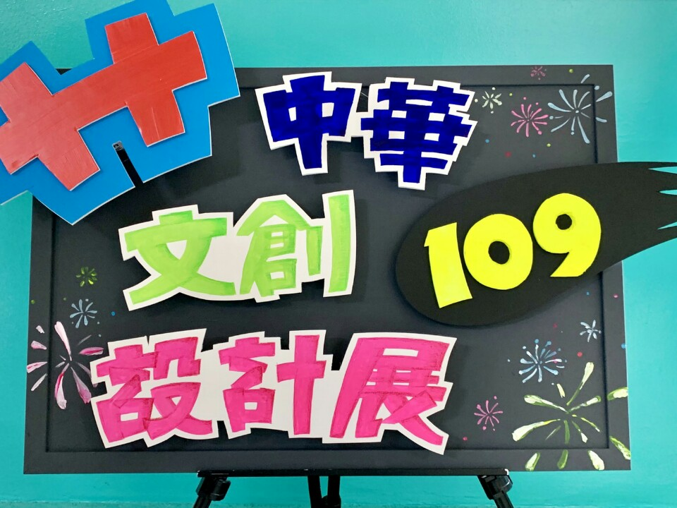
109中華文創設計展
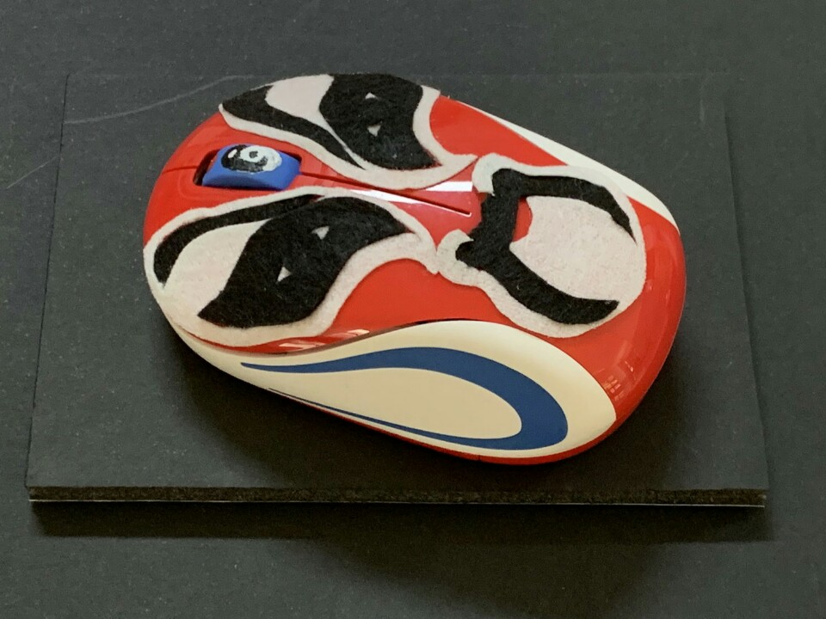
滑鼠-變臉 初3-2班 孔祥薇
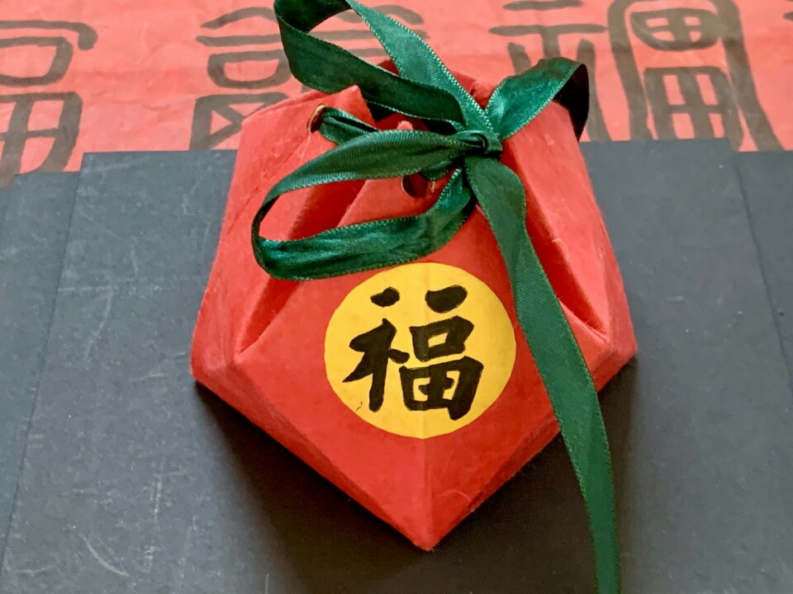
福包 初1-2班 金采潾
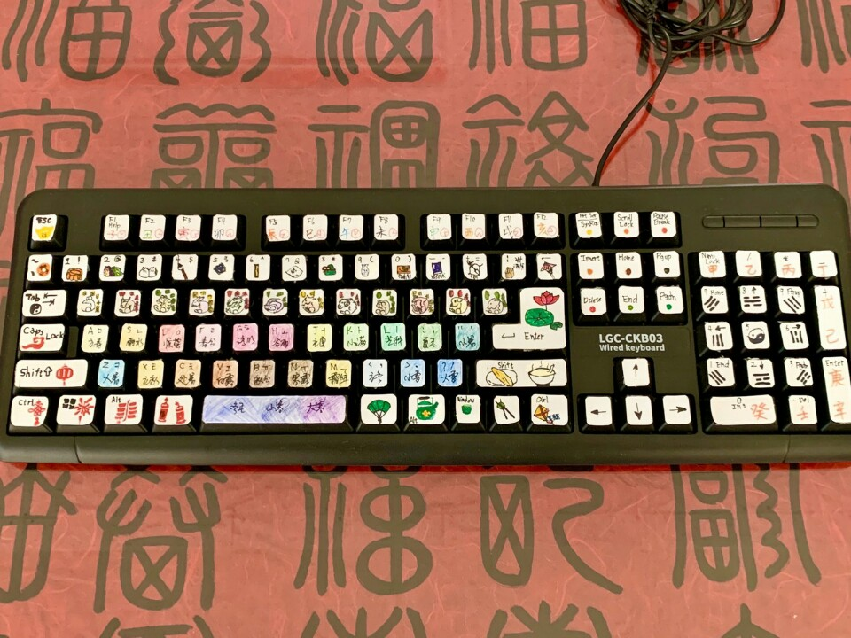
鍵盤 初1-2班 焦安娜
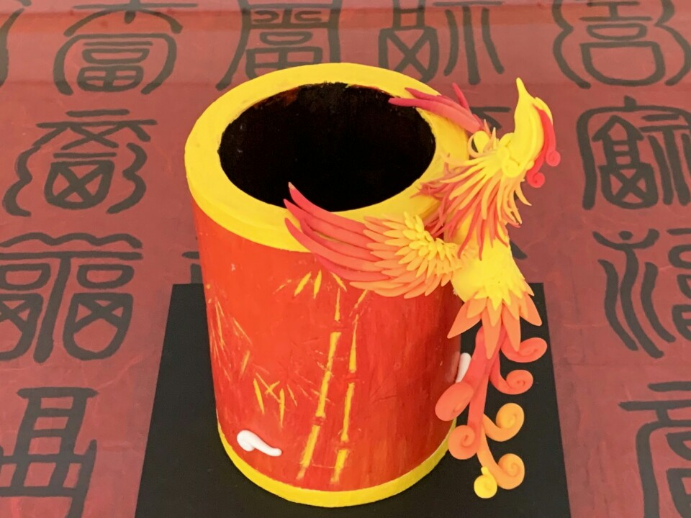
筆筒 初2-3班 林婧
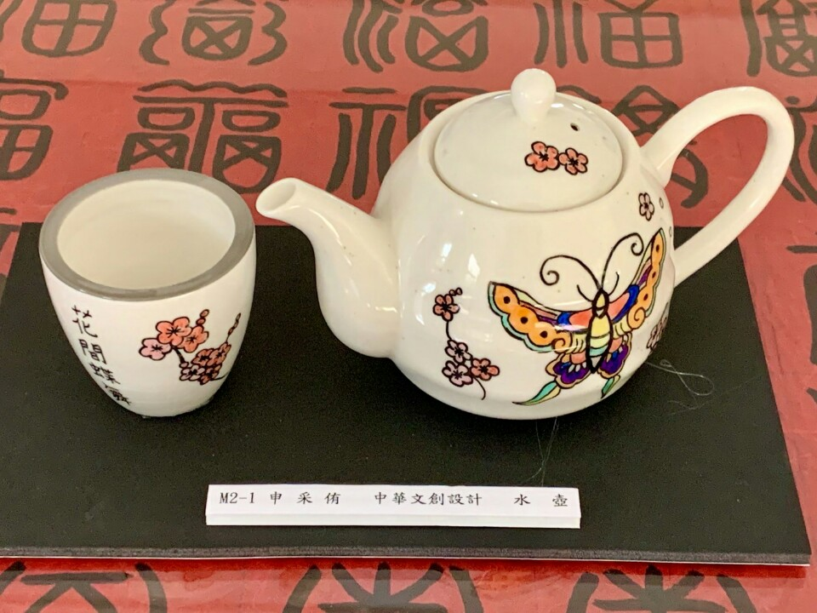
水壺 初2-1班 申采侑
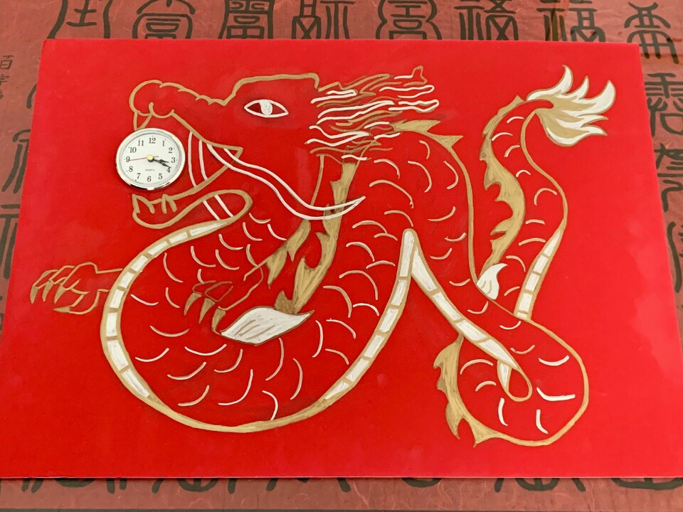
時鐘 初2-1班 李知律
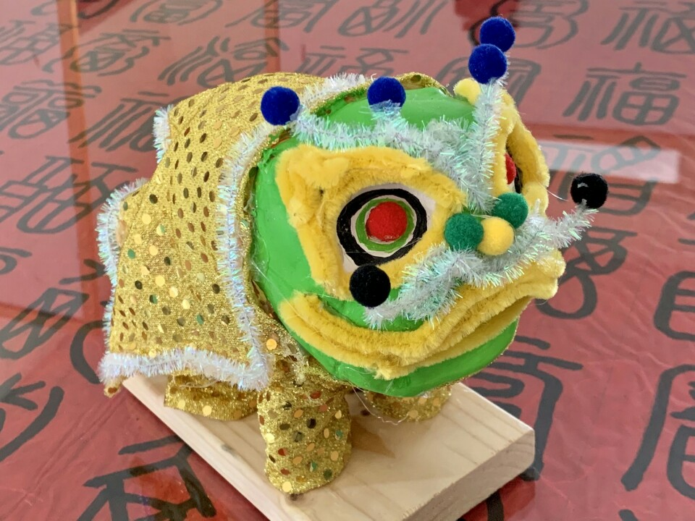
紀念品 初2-3班 唐彩運
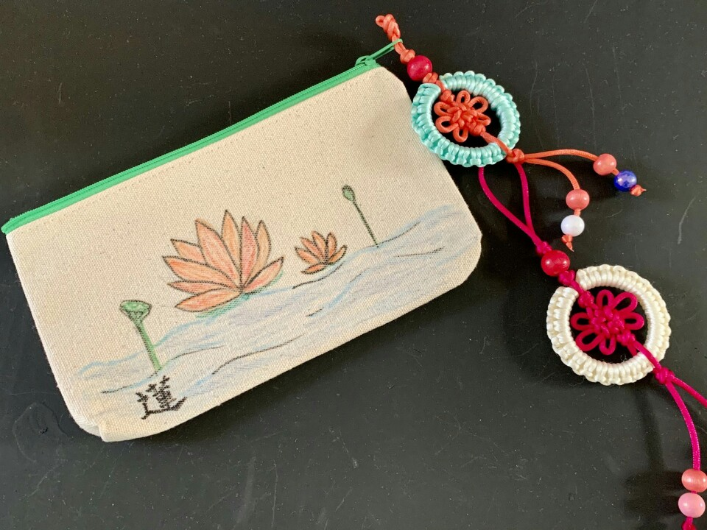
小手提袋 初3-2班 權岷慧
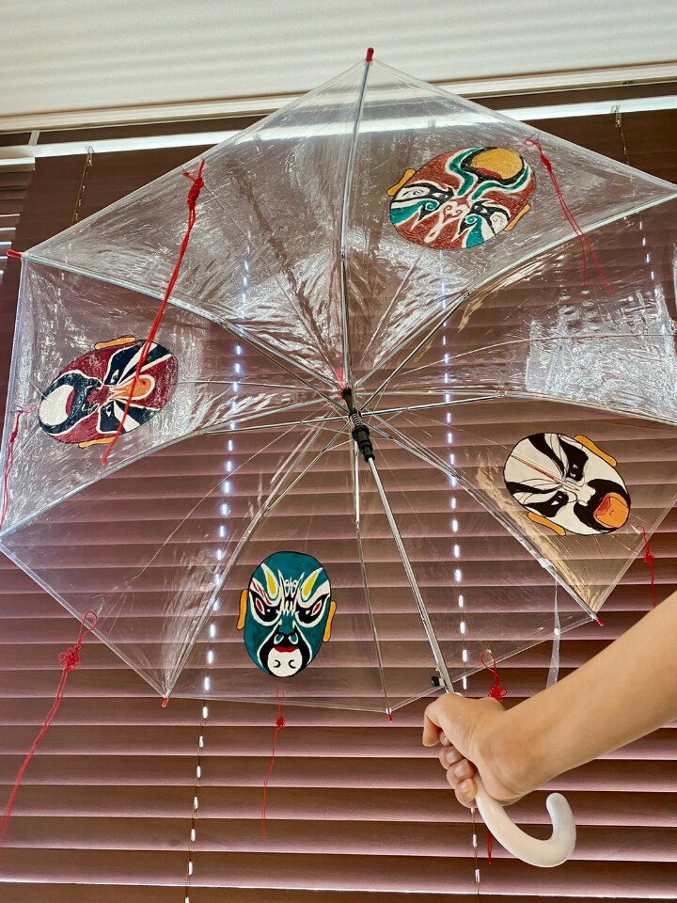
雨傘 初3-3班 王佳惠

